# 

# Lysindikering

|  |  |  |
| --- | --- | --- |
| **Lysindikering** | **Utgang** | **Beskrivelse** |
| Grønt lys | PÅ | Alt OK (1) |
| Grønt lys blinker 1Hz | Overlast | Last over 90% av In |
| Grønt lys blinker 5Hz | Overlast | Last over 100% av In |
|  |  |  |
| Rødt lys | AV | Utgang slått av eller kvittert (1) |
| Rødt lys blinker 1Hz | Overlast | Utgang av grunnet overlast eller kortslutning |
| Rødt lys blinker 5Hz | Error | Koblingsfeil / intern feil |
| Rødt lys blinker sakte | AV | Utgang avslått fra ekstern set/reset knapp |

1: Hvis driftsspenningen blir slått av, lagres den siste statusen (Standard).

# 

# Betjening

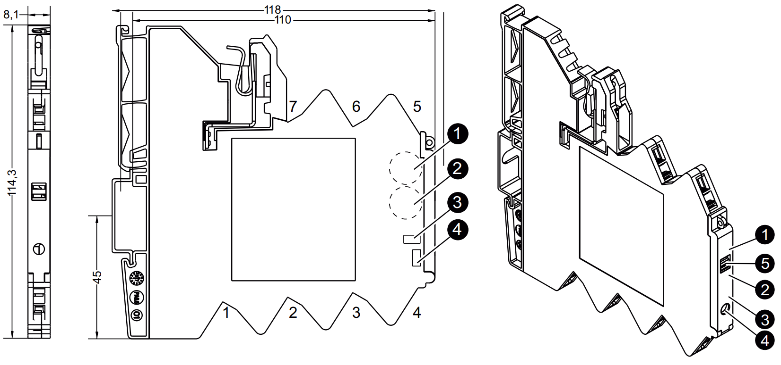

1. Vrihjul for justering av strøm *
2. Vrihjul for justering av karakterestikk *
3. LED
4. Bryter for AV/PÅ **
5. Klikk på merkeholder

*Avhenger av produkttype. Innstillinger lagres ved å slå sikring av/på igjen via bryter (4) og ikke via inngang for SET/RESET

** Dersom du slår av sikring kan du kun slå på sikring igjen ved å benytte bryter og ikke inngang for SET/RESET